船舶利用快速行进法路径规划算法进行从起点到目标点之间的路径规划

第一步

描绘了一个模拟环境，其中位于通道之间的两个小岛，其中起点和目标点分别用红色阴影圆圈和红色星星表示，障碍区域用黑色表示，其中到目标点（或障碍）的距离越大，电势就越高。

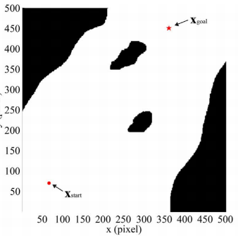

论文中描述为：该算法首先读取珊格地图 计算其速度矩阵v 它与规划空间具有相同的大小，并定义了规划空间中每个点的接口传播速度

执行FMM计算到达时间矩阵T，在时间矩阵T上，最终应用梯度下降法搜索最优路径

第二步

从目标点运行FM快速行进算法 界面无法在不可行区域进行传播，即界面在不可行区域的传播速度为 0，到达时间趋近于无穷大。

界面传播的终止条件确切来说是覆盖所有的可行区域

第三步

通过快速行进法计算得到到达时间地图，每个点的势值表示接口的局部到达时间

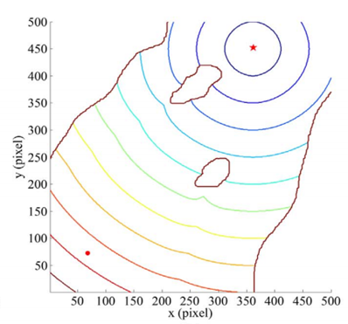与此图相类似

第三步

通过梯度下降法得到规划路径

第四步

生成类似合成图

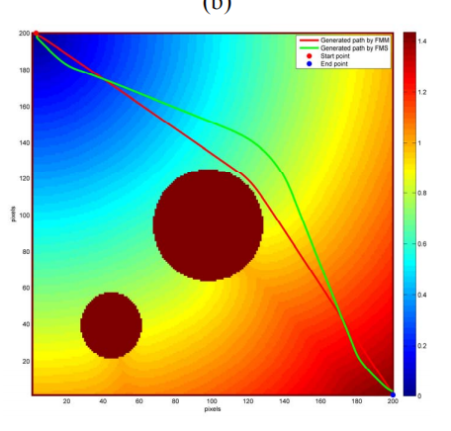与此图类似 图中的颜色分布代表时间地图 忽略绿色路线 红色路线为生成的路径

伪代码

